**ПОКАЗАТЕЛЬНЫЕ И ЛОГАРИФМИЧЕСКИЕ УРАВНЕНИЯ И НЕРАВЕНСТВА**

**Решение показательных и логарифмических уравнений**

**1. Ре­шение прос­тейше­го по­каза­тельно­го урав­не­ния:**



срав­ни­ва­ем сте­пени с оди­нако­вым ос­но­вани­ем.



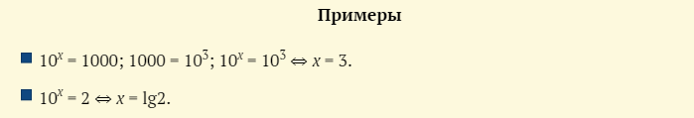

**2. Ре­шение прос­тейше­го ло­гариф­ми­чес­ко­го урав­не­ния:**

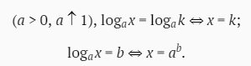

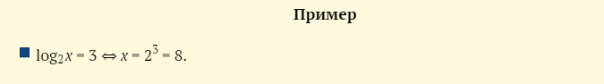

**3. Ре­шение прос­тейше­го по­каза­тельно­го не­равенс­тва:**

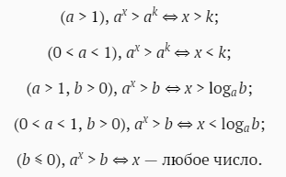

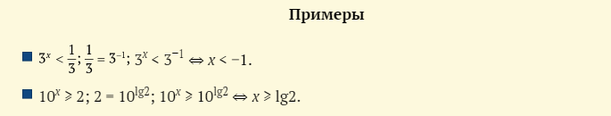

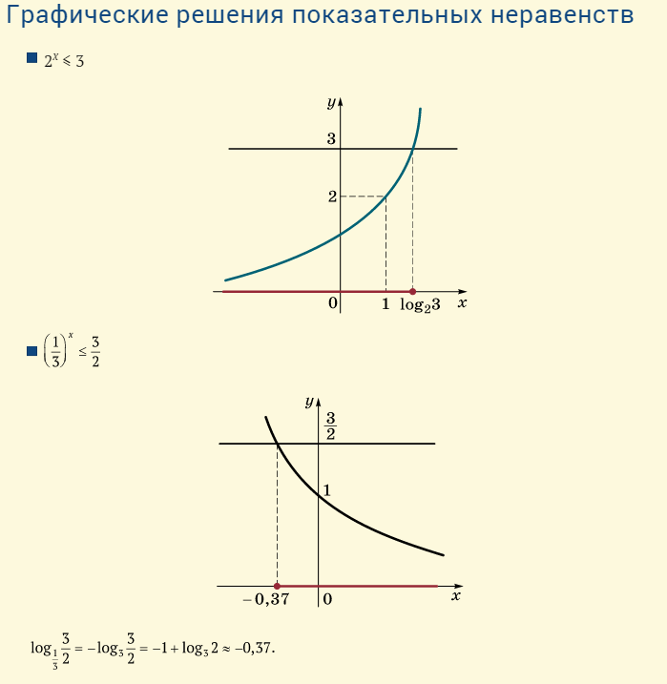

**4. Ре­шение прос­тейше­го ло­гариф­ми­чес­ко­го не­равенс­тва:**

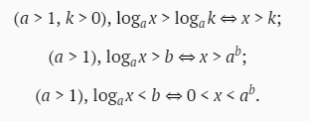

При ре­шении ло­гариф­ми­чес­ких не­равенств по­лез­но ука­зывать об­ласть до­пус­ти­мых зна­чений (ОДЗ).

Ес­ли ис­пользу­ют­ся ло­гариф­мы по ос­но­вани­ям, меньшим 1, то на­до пом­нить, что со­от­ветс­тву­ющая фун­кция яв­ля­ет­ся убы­ва­ющей.

Ос­но­вой ре­шения по­каза­тельных и ло­гариф­ми­чес­ких не­равенств яв­ля­ет­ся то, что фун­кции ви­да мо­нотон­ны на всей об­ласти оп­ре­деле­ния.

Каж­дое свое зна­чение c они при­нима­ют ров­но один раз, нап­ри­мер в точ­ке x0. По од­ну сто­рону от этой точ­ки зна­чения фун­кции больше c, по дру­гую — меньше.

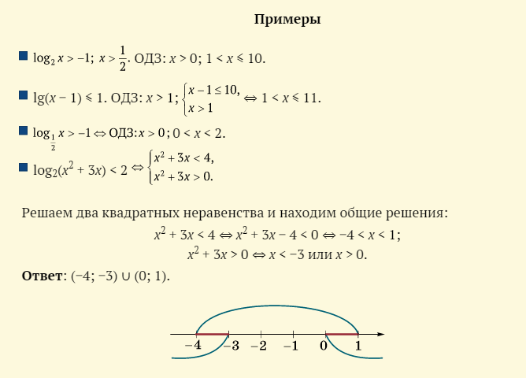

**ВОПРОСЫ И ЗАДАНИЯ**

1. **Решить уравнения:**

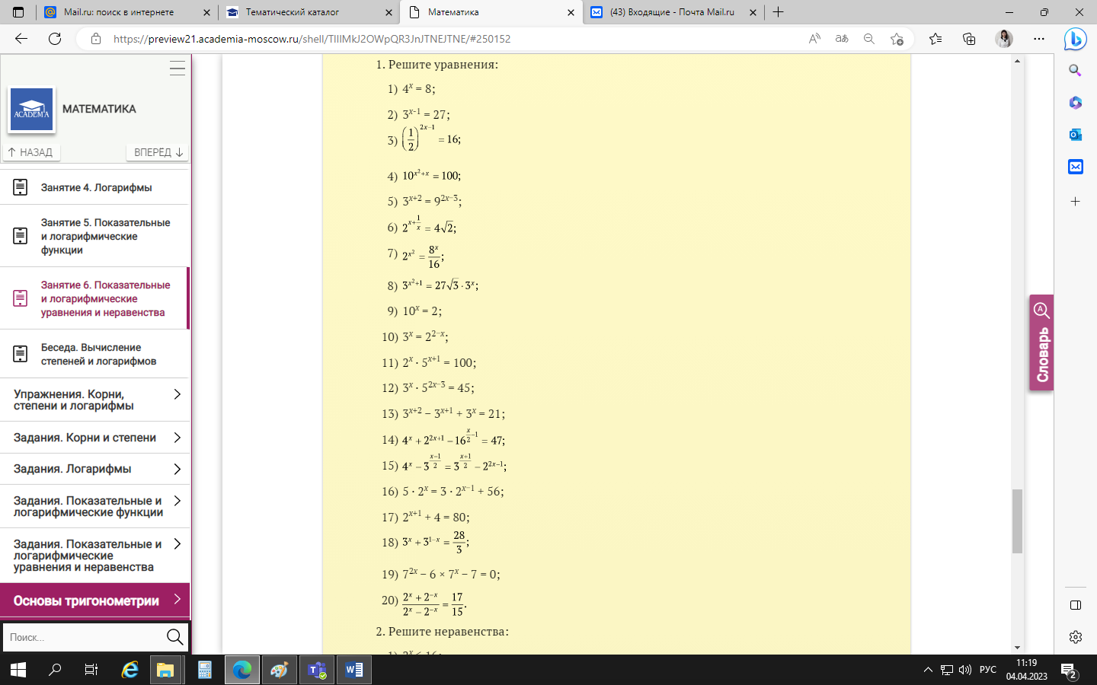

1. **Решить неравенства:**

